Campaign Into the fog

Introduktion
Intro kampanjen är i de första scenerna mer styrda än vad en vanlig kampanj är och ger allt eftersom mer och mer frihet till spelarna.

Gruppen som skickas på uppdraget är alltid minst 6 personer. Om det saknas spelare så är de kvarvarande NPCr valda bland de karaktärer nedan som finns kvar. Spelarna kan välja att göra egna karaktärer eller välja en av de 5 alternativen nedan. Notera att det inte går att välja Kaptenen. Det rekommenderas att spelare innan kampanjens slut inte läser längre än till scen 1.

Räddningsstyrkan
 | Namn: Kapten Linnea "Wardbreaker" Falk  Ras: Människa  Klass:(Inquisitor/Magiker  Roll: Kalkylerande taktiker och ockult forskare, specialiserad på att bryta igenom Eldritch-försvar och leda självmordsuppdrag.
Färdigheter
Styrka: 2 | Smidighet: 2 | Intelligens: 4 | Vishet: 4 | Empati: 3

Discipliner
Poäng | Huvud disciplin | Specialisering
1 | Social Interaktion | Diplomati
1 | Occult | Eldritch
1 | Akademia | Forntida krigföring

Förmågor:
Sanningens Väv:
När du engagerar dig i en förhandling eller dialog kan du använda denna förmåga för att manipulera samtalets underströmmar och väva in sanningar eller lögner i motpartens medvetande.
Aktiv Effekt (Mana-kostnad: 1):
Slå ett Empati + Social Interaction-slag. För varje 6:a du får, kan du:
Framkalla en sanning: Målet måste svara ärligt på en fråga (om de misslyckas med ett Vishet + Iakttaga-slag mot din pool).
Plantera en lögn: målet tror på en falsk uppgift, du ger dem i 1 t6 minuter (efter detta kan de slå ett Intelligens + Vishet-slag för att genomskära lögnen).
Passiv Effekt:
Du får +2 tärningar på alla slag för att upptäcka bedrägeri eller dolda motiv under samtal.
Kritisk Framgång (3+ 6:or):
Du kan tvinga målet att avslöja en hemlighet de aktivt försöker dölja, oavsett konsekvenser.

Tomrummets Avlyssnare:
Upptäck Eldritch/EDT-aktivitet inom 100 m (Visdom + ockult slag).

Utrustning:
Vapen:
Namn | Träffa | Skada | Övrigt
Desert Eagle (Judgement) .50 cal pistol | 0 | 3 Rörelseenergi och punkterande | Tung, 1 hands, Medium rundor

Rustning
Namn | Försvar | Övrigt
Runmönstrad Trenchcoat | Defense: 2 | +3 rustning mot Eldritch skada.

Verktyg
Svarta Tornet Laptop | En karaktär som använder laptopen får välja 3 ritualer, om karaktären har förmågan magisk ritual kan denna utföra dessa men de är 2 svårighetsgrader, svårare att utföra och tar dubbelt så lång tid. Om karaktären har en timme kan denne koppla upp sig mot svarta tornets databas och byta ut dessa. | Inladade Ritualer:  Strids Hymn:  Kräver 10 minuters mässande  Slå ett magiskt ritual slag och spendera 1 mana.  Om slaget lyckas: Förberedelser före strid, ge allierade +1 rustning eller +2 skada för en scen.  - Helnings ritual:  En ritual som tar minst 10 minuter där du placerar din hand på ett levande organiskt väsen.  Slå ett Magisk Ritual slag och spendera 1 mana.  Om slaget lyckas: För varje 6a du slår får målet tillbaka ett poäng i en skadad fysisk färdighet men förlorar 1 år av sitt liv.  Välsigna vapen:  Kräver 10 minuters mässande med händerna på närstrid vapnet.  slå ett magiskt ritual slag och spendera 1 mana.  Om slaget lyckas får vapnet ytterligare en skadetyp av en valfri fysisk typ (krossande, skärande, punkterande, eld, vatten, luft, el, jord.)
Relik: Stasis Skärva  Fragment från Gudinnans hjärta | Stoppar tillfälligt mindre intrång.
Tarotkortlek | Genom att spendera en mana och 10 minuter så kan spelaren fråga spel ledaren en fråga, SL får svara hur kryptisk denna vill men svaret måste vara sant.

Utseende
Med skarpt ansikte och isblå ögon bär Linnea en antracitgrå trenchcoat, fodrad med glödande runor. Hon bär en bärbar dator över ena axeln och en relik pistol vid höften. Hennes röst bär tyngden av ett dussin misslyckade operationer.

Bakgrund
Ett före detta underbarn från Svarta tornet, klättrade genom GDA genom att specialisera sig på "omöjliga" uppdrag. Hon fick anropssignalen Wardbreaker efter att ha monterat ner en Eldritch-korrumperad katedral i Uppsala ensam. Nu leder hon Sergeant. Dahlqvists trupp och värdesätter hans brutalitet och sin egen kalla precision mycket. I hemlighet bekämpar hon korruption efter ett nästan dödligt möte med Tzanhar, den Allvetande.

Taktik
Före striden: Använder Strids Ritual för att stärka truppens rustning eller skada.
Mitt i striden: Utplacera sanningens väv för att ta bort fiendens motstånd eller skydda allierade från galenskap.
Desperation: Aktiverar Stasis Shard för att frysa intrång, vilket köper tid för reträtter – eller uppoffringar.

Citat
till sergeant Dahlqvist: "Ditt jobb är att dö sist, Erik. Se till att de förtjänar det!"

Synergi med Sgt. Dahlqvist
Linneas ritualer förstärker Eriks överlevnadsförmåga, medan hans råstyrka banar väg för hennes strategiska spel.

Delat trauma från möten med Eldritch skapar ömsesidig, om än outtalad, respekt.

 | Namn: Serg. Erik "Iron Wall" Dahlqvist  Ras: Människa  Klass: Beskyddaren (Protector)  Roll: Strids härdad sergeant van att leda högrisk uppdrag mot Eldritch-intrång.
Färdigheter
Styrka: 5 | Smidighet: 4 | Intelligens: 1 | Visdom: 1 | Empati: 1

Discipliner
Poäng | Huvud disciplin | Specialisering
1 | Strida | Närstrid
1 | Rörelse | Parkour
1 | Ockult | Andar

Förmågor
Chi:
När spelaren utför en fysisk handling eller blir anfallen så kan beskyddaren spendera en mana och slå ett chi slag och för varje 6a välj ett alternativ från listan.
- Ta bort en lyckad tärning från ett attack slag mot dig.
- Du får slå om en tärning på ditt nästa fysiska slag du gör.
- Du ökar ditt initiativ för denna scenen med 1.

Livvakt:
Spelaren kan välja att byta position med en annan spelare när denna blir anfallen men innan det är avgjort om denne blir träffad en gång per stridsrunda. Spelaren blir således målet för attacken istället.

Kampsportsutövare:
Utöver de vanliga alternativen du får vid ett chi slag så får du även välja från listan nedanför:
- Du får +2 och +1 på skada på att träffa med nästa attack som inte använder ett vapen under denna scenen.(Kan bara väljas en gång)
- Du får en chi rustning som har rustnings värde lika med 1t6, du kan bara ha en chi rustning åtgången och har du flera rustningar får du välja en av dem att använda för ditt rustnings slag.
- Nästa gång en fiende anfaller dig i så använder du chi för att ge anfallaren 1t6 i skada.
- Du får utföra ytterligare en anfalls handling nästa runda men du förlorar dock förmågan att agera i rundan därefter.

Utrustning
vapen:
Namn | Träffa | Skada | Övrigt
Remington Model 870 (Guardian) Hagelgevär | −2 | 6/4 Rörelseenergi | Medium rundor, 2 hands,Solida eller Buckshot rundor
Hopfällbar Batong | +2 | 2 (+1) krossande | Tung Runa

Rustning:
Namn | Försvar | Övrigt
Kravallutrustning | 4 | Eld runa (motstånd mot eld)

Verktyg:
Antal | Namn | Effekt
2 | Injektionspenna med Läkande Salva | 1 användning läk 1t6 fysisk färdighets skada så länge den inte är kritisk.
1 | Sol granat | Karaktären kan som en anfalls handling slå styrka och strida. Om slaget lyckas så kastar karaktären granaten upp till 20 meter. Vid kritiskt misslyckande landar granaten vid karaktärens fötter.  Granaten blindar alla karaktärer inom 10 meter från där den landar och gör dem paralyserade. Om karaktären är allergisk mot solljus tar den 1t6 kritisk skada utöver att bli blindad.
1 | Eld granat | Karaktären kan som en anfalls handling slå styrka och strida. Om slaget lyckas så kastar karaktären granaten upp till 20 meter. Vid kritiskt misslyckande landar granaten vid karaktärens fötter. Alla karaktärer inom 5 meter från där den landar tar 1t3 fysisk skada och börjar brinna

Utseende
En sträv veteran med ett cybernetiskt vänster öga och ärrade knogar. Bär förstärkt kravallutrustning graverad med anti-eld-runor. Har ett hagelgevär hängande över axeln och en hopfällbar batong i bältet.

Bakgrund
Tidigare svensk militärsergeant som överlevde ett bakhåll av Eldritch-skräck som utplånade hans pluton. Rekryterad av GDA och leder nu självmordsuppdrag mot intrång, med mottot "bästa försvar är en död fiende". Hans grupp respekterar hans vilja att alltid ta ledningen – och hans vana att vråla ur sig uråldriga vikingatida strids ramsor mitt i strid.

Taktik
Frontlinje Stridare: Använder Strids fokus för att absorbera skador och kravallutrustning för att skaka av träffar.
Masskontroll: Använder Sol-granater för att neutralisera grupper, rusar sedan fram med batongen.
Offer Taktiker: Använder Livvakt för att skydda allierade från dödliga slag, ofta med ropet "Inte på min vakt!".

Citat:
"Tror du att du är läskig? Jag har ätit demoner till frukost, låt oss dansa!"

 | Name: Syster Astrid "Sanctuary" Voss  Ras: Människa  Klass: Inkvisitorn  Roll: Hängiven helare och moralisk kompass som använder gudomliga reliker för att skydda sin grupp mot både fysiska och utomexistentiella hot.
Färdigheter
Styrka: 1 | Smidighet: 1 | Intelligens: 1 | Visdom: 4 | Empati: 5

Discipliner
Poäng | Huvud disciplin | Specialisering
1 | Social interaktion | Övertalning
1 | Medicin | Traumabehandling
1 | Ockult | Demonutdrivning

Förmågor
Ljusets Skydd:
Skapa en 10 meter stor tillflykts zon. Allierade inom zonen får +2 motståndskraft mot Eldritch/mental skada (1 mana, varar i 3 rundor).

Helig Vördnad:
Läka 1t6 skador eller stabilisera kritiska skador. Används på en döende allierad: ge tillfällig immunitet mot Eldritch-korruption.

Avslöja Lögn:
Tvinga ett mål att avslöja en dold sanning eller ta 1t6 visdom skada (Empati + Socialt slag motståndsslag).

Utrustning
vapen
Namn | Träffa | Skada | Övrigt
Glock (Fördrivare) 9mm | +1 | 1 Rörelseenergi och punkterande | Lätt, 1 hand, går att dölja, små rundor. Graverad med psalmer. Ger +1 skada mot Demoner

Rustning:
Namn | Försvar | Övrigt
Bönemantel | 2 | +3 motstånd mot Void/Eldritch. Lyser svagt under ritualer.

Verktyg:
Antal | Namn | Effekt
1 | Helig Olja | Viga allierade för +1 rustning i 1 scen.
1 | Sten med minnes manipulerande runa | När karaktären visar runan för en eller flera andra mänskliga karaktärer så förlorar dessa minnet av vad som hänt de senaste 30 minuterna.
1 | Heligt symbol: Gudinnans Hjärta-amulett | Ger immunitet mot "panik"-status. En gång per uppdrag: avvärj ett kritiskt misslyckande.

Utseende
Astrid bär en lång grå mantel över en enkel ordensdräkt, med ett silverhjärta i pannan. Bär en sliten bönebok och en pistol med skrift graverad på pipan. Hennes röst är lugn men oböjlig, som en hymn i en storm.

Bakgrund
Före detta nunna från Lunds domkyrka. Anslöt sig till GDA efter att hennes kloster förstörts av en demonisk invasion. Tror att Gudinnans hjärta fortfarande slår i deras verklighet: "Min plikt är att laga revorna i Hennes slöja." Ogillar Sgt. Dahlqvists brutalitet men skyddar sin grupp med vildsinthet – "Ändå förtjänar även de fördömda en chans att ångra sig."

Taktik
Förberedelse: Viger allierade med Helig Olja och läser psalmer för att höja moralen.
Under strid: Skapar säkra zoner med Ljusets Skydd under intrång.
Nödläge: Aktiverar Gudinnans Hjärta för att stoppa panik bland sina allierade.

Samspel med gruppen
Med Sgt. Dahlqvist: Läker hans vårdslösa skador och motverkar hans cynism med orubblig tro.
Med Kapten Falk: Fungerar som hennes moraliska motvikt, rensar Tzanhars korruption ur hennes sinne.

Roll:
Andlig läkare, sanning extraherande kraft, gruppens sista försvar mot existentiell förtvivlan.

Citat till gruppen:
"Mörkret fruktar inget utom ett ljus tänt med mening. Var det ljuset.”

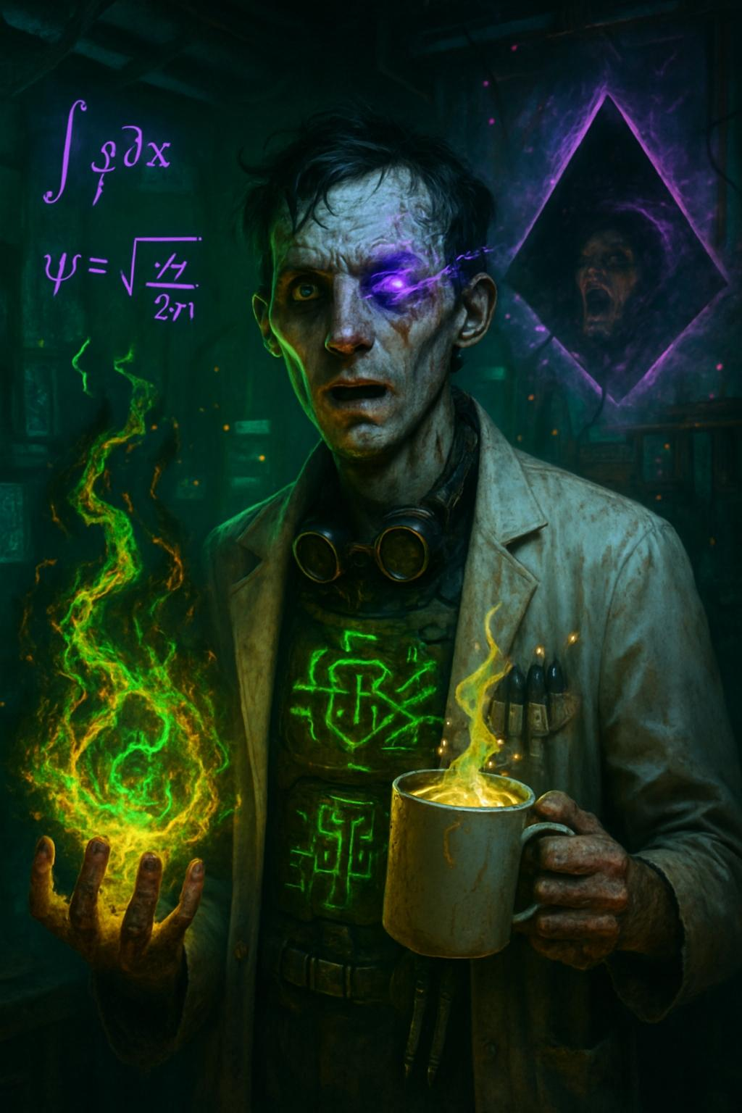 | Namn: Dr. Isak "Breach Spark" Nyberg  Ras: Människa  Klass: Magiker (Svarta Tornets Adept)  Roll: Instabil geni som specialiserar sig på högrisk besväljerser och motåtgärder mot Eldritch. Lika mycket artilleri som belastning.
Färdigheter
Styrka: 1 | Smidighet: 1 | Intelligens: 5 | Visdom: 4 | Empati: 1

Discipliner
Poäng | Huvud disciplin | Specialisering
1 | Teknologi | Besvärjelse Kodning
1 | Akademia | Magi
1 | Ockult | Eldritch-intrångs dynamik

Förmågor
Eldboll:
Som en handling så kastar du en boll av eld. Slå ett magiskt ritual slag ( occult + akademia kom ihåg att dubbla antalet tärningar för specialisering i magi) och spendera en mana för varje 6a så gör spelaren 1 eld skada till målet och allt inom 1 meter, varje 6a utöver den första ökar området med 1 meter och skadan med 1.

Eldritch krossare:
Genom att utföra en handling kan Isak störa Eldritch-entiteter med en korrupt mana burst. Ger 2t6 skada till mål men dränerar 1t3 visdom från Isak.

Utrustning
vapen
Namn | Träffa | Skada | Övrigt
Beretta M12 (Banshee)  Automatvapen | +1 | 1 Rörelseenergi och punkterande | Lätt, 2 hands, går att dölja, små rundor, Automat 4

Rustning:
Namn | Försvar | Övrigt
Runmönstrad labbrock | 1 | resistans mot Eldritch skada. Lyser upp nära revor i verkligheten.

Verktyg
Antal | Namn | Effekt
Svarta Tornet Laptop | En karaktär som använder laptopen får välja 3 ritualer, om karaktären har förmågan magisk ritual kan denna utföra dessa men de är 2 svårighetsgrader, svårare att utföra och tar dubbelt så lång tid. Om karaktären har en timme kan denne koppla upp sig mot svarta tornets databas och byta ut dessa. | Inladade Ritualer:  Beskydda föremåls ritual:  En ritual som tar minst 10 minuter där föremålet för ritualen måste vara kvar i ritual cirkeln hela tiden.  Slå ett Magisk Ritual slag och spendera 1 mana.  Om slaget lyckas: För varje 6a så får föremålet +1 rustning mot en form av skada kan vara vilken skadetyp som helst utom Void  Snabb kastande besvärjelse:  Kräver 10 minuters fokus där du memorerar besvärjelserna.  Slå ett magiskt ritual slag och spendera 2 mana.  Om slaget lyckas: En gång per scen kan du använda en offensiv besvärjelse två gånger på samma handling.  Välsigna vapen:  Kräver 10 minuters mässande med händerna på närstrid vapnet.  slå ett magiskt ritual slag och spendera 1 mana.  Om slaget lyckas får vapnet ytterligare en skadetyp av en valfri fysisk typ (krossande, skärande, punkterande, eld, vatten, luft, el, jord.)  Kan bara ha en välsignad vapen besvärjelse på vapnet åt gången.
Relik: Eldritch-batteri | Lagrar korrupt mana för nödfall. En gång per uppdrag: undvik att betala mana kostnad för en trollformel (risk för permanent vansinne) dränerar 1t3 visdom.

Utseende
Blek, avtärd och koffeinpåverkad. Bär en labbrock över en taktisk väst täckt av glödande krets runor. Hans vänsteröga är cybernetiskt och flimrar av Eldritch-statisk energi. Muttrar ständigt ekvationer för sig själv.

Bakgrund
Ett underbarn som blev utkastad från Svarta Tornet för "etiska överträdelser". Isak använder nu sin besatthet av Eldritch som vapen. Anslöt till gruppen för att testa teorier på levande varelser– väckt kapten Falks misstro men Sgt. Dahlqvists motvilliga respekt. I hemlighet kartlägger han Gudinnans Hjärtas resonans för att stjäla dess kraft.

Taktik
Inledande drag: Slungar Eld Boll för att mjuka upp fiende koncentrationer.
Nödläge: Aktiverar Eldritch krossare för att utplåna högt prioriterade mål, kollapsar ofta efteråt.

Citat till gruppen:
"Eldritch är inte ondskan – den är bara hungrig. Låt oss mata den med något kryddigt."

 | Namn: Agent Kael "The Synt" Vinter  Ras: Människa (cybernetiska förstärkningar)  Klass: Nanomancer (Precision Ingenjör)  Roll: Kallt logisk teknikspecialist som motverkar magikerns kaos med beräknade nanoprotokoll. Yin till Isaks yang.
Färdigheter
Styrka: 1 | Smidighet: 3 | Intelligens: 5 | Visdom: 2 | Empati: 1

Discipliner
Poäng | Huvud disciplin | Specialisering
1 | Teknologi | Nanit Optimering
1 | Akademi | Nano Maskin Kodning
1 | Strida | Avväpning

Förmågor
  - Nanomancy:
  - Välj ett program ifrån ditt kodbibliotek att köra. Slå ett nanomancy (teknik + akademia) slag, den första 6an innebär att programmet körs och utför vad det är ämnat att göra. För varje extra 6a så modifieras koden av nanomancern så att det medför ytterligare positiva effekter utifrån programmets beskrivning

Själv förbättrings protokoll:
Så fort du utför en handling så kan du slå ett nanomancer slag om du får en 6a eller fler så får du ytterligare en tärning på handlings slaget, får du bara 6or så får du ytterligare en tärning till handlings slaget.

Kontrollera Överflöd:
Med ett lyckat Nanomancy slag så kan nanomancern neutralisera magisk/eldritch-efterdyningen (t.ex. Isaks misslyckade eldbollar)för att avvärja 1t6 skada.

Utrustning
Rustning:
Namn | Försvar | Övrigt
Exoskelett kraftrustning | 7 | Ger användaren Styrka 5 så länge den bärs.

Verktyg
Antal | Namn | Effekt
- | Nano Utrustning: Nexus-handske | Styr nanitsvärmar med ett lyckat nanomancer slag. Kan hacka system, reparera teknik eller slita fiender (2t4 penetrerande skada).
- | Diagnostisk drönare | Skannar efter svagheter hos fiender/teknik.
- | Korruptions Filter | Rensar Eldritch-rester från allierade. Gör gruppen immun mot eldritch varelsers Vansinnesattack och galenskaps aura.

Utseende
Kael är en smal figur med syntethud och glödande blå kretsar under kragen. Bär ett mattsvart exoskelett och en visir som visar dataströmmar. Talar i korta, kliniska toner och avbryter ofta Isaks utbrott med "Ineffektivt. Justera kurs med 12,7 grader."

Bakgrund
Före detta ingenjör för illuminati. Uppgiften var att övervaka "instabila tillgångar" som Isak. Anslöt till gruppen efter att ha bedömts "för pragmatisk för diplomati". Han ser magi som "instabil kod" och Isak som en gående risk – men beundrar i hemlighet hans råa styrka. Kael mantra: "Precision slår styrka när styrkan saknar kontroll."

Taktik
Förberedelser: Skickar ut drönare för att kartlägga intrångszoner och optimera gruppens utrustning.
Efterdyningar: Aktiverar Kontrollera Överflöd för att hantera Isaks missöden, muttrar "Varsågod."

Citat till Isak:
"Din 'konst' är bara entropi med stil. Jag ser till att den inte dödar oss alla."

Samspel med Magikern
Motvikt: Neutraliserar Isaks kollateralskador (t.ex. innesluter misslyckade Eld Boll).
Rivalitet: Bråkar ständigt om metoder – Kael algoritmer vs. Isaks intuition.
Motvilligt partnerskap: Kael Korruption Filter rensar Isaks Eldritch-påverkade vansinne, medan Isaks intrång ger data till Kael experiment.

Brist: Överbelastningsrisk
Långvarig nanitanvändning riskerar systemkraschar. Efter 3 protokoll: slå Intelligens – misslyckande stänger av utrustningen i 1t4 rundor.

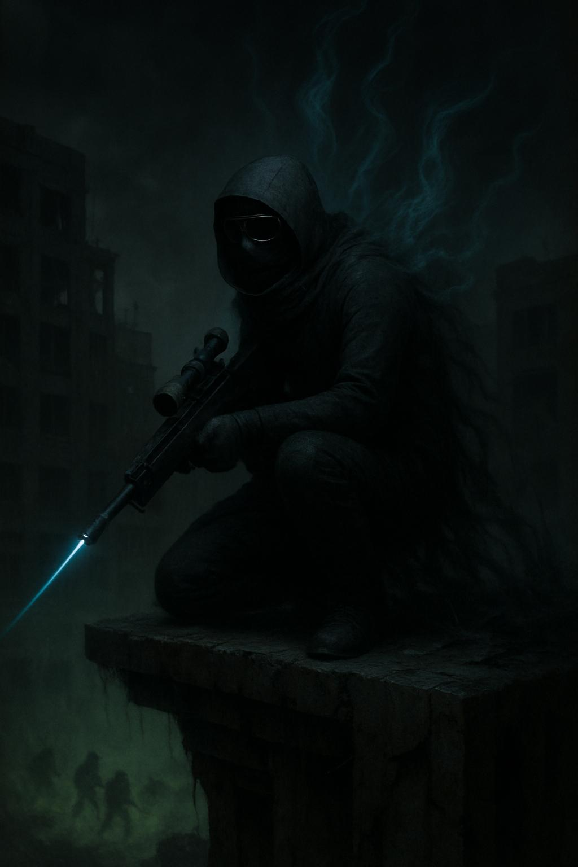 | Namn: Luka "Wraith" Halvarsson  Ras: Människa  Klass: Jägaren (Hunter)  Roll: Tyst, ensam skytt som specialiserar sig på långdistans eliminering och spaning. Föredrar skuggor framför grupp samvaro.
Färdigheter
Styrka: 3 | Smidighet: 4 | Intelligens: 2 | Visdom: 2 | Empati: 1

Discipliner
Poäng | Huvud disciplin | Specialisering
1 | Iaktta | Speja
1 | Rörelse | Smyga
1 | Strida | Krypskytt

Förmågor
Ensamvarg:
Får +2 till smidighet + Smyg-slag när han opererar ensam. Förlorar bonusen om allierade är inom 10 meter.

Dödsskjut:
Spendera 1 mana för att garantera en kritisk träff och göra ytterligare 1t6 skada på ett distans angrepp. Om det dödar målet, återfå 1 mana.

Spöklik Spårare:
Placera en förprogrammerad nano maskin på fienden. Spåra dem obegränsat och ignorera skyddspåverkan när du utför ett avstånds anfall mot målet.

Utrustning
vapen
Namn | Träffa | Skada | Övrigt
Barrett M82 (Spear of longinus) 12,7mm | 0 | 5 Rörelseenergi och punkterande | Tung 2 hands, Stora rundor,
Vrist blad | 0 | 3 skärande | Går att dölja, parera, infällbart, lätt, Gift runa (Om vapnet gör skada så förgiftas målet)

Rustning:
Namn | Försvar | Övrigt
Skuggdräkt | 2 | Ger osynlighet i mörker i 1t4 rundor (1 användning per uppdrag)

Verktyg
Antal | Namn | Effekt
- | Eldritch-Lock-skott | Ammunition som minskar Eldritch-måls motstånd med en nivå.
- | Infiltrations kit | Ljudlöst klättersystem, fältransoner och dyrka uppsättning.

Utseende
Mager och huvudet är alltid täckt med en huva med ansiktet dolt av en halsduk och skyddsglasögon. Bär en mattsvart kamouflagedräkt vävd med Eldritch-resistenta fibrer. Rörelser liknar en skugga – talar sällan utom genom gevärets knall.

Bakgrund
Före detta spaningssoldat i en utplånad legosoldat enhet. Såg sin grupp slukas av ett Eldritch-intrång under ett misslyckat spaningsuppdrag. Överlevde genom att överge dem – ett beslut som hemsöker dem. Anslöt till gruppen för att sona men håller allierade på avstånd: "Beroende av ingen, så dör ingen utom du."

Taktik
Förberedelse: Spanar framför, märker högt prioriterade mål med Spöklik Spårare.
Mitt i strid: Eliminerar hot från gömda positioner med dödsskjut. Försvinner om fienden närmar sig.
Nödläge: Aktiverar Skuggdräkt för att fly eller flankera, lämnar ofta gruppen att klara sig själva.

Citat till gruppen:
"Jag behöver inget stöd. Jag behöver att ni håller er ur mina sikt."

Samspel med gruppen
Med Kapten Falk: Ger underrättelser via spaning men ignorerar order om de inskränker deras självständighet.
Med Syster Astrid: Tolererar hennes helande men avslår andligt stöd. Lämnar i hemlighet märkta fiender åt henne att rensa.
Med Kael/Isak: Föraktar deras beroende av teknik/magi, använder ändå Kael drönare som lockbete.

Brist:
Självpålagda isolering
Vägrar dela ammunition eller utrustning. Vid tvungen samverkan: -1 till alla slag tills de är ensam igen.

Callsign-ursprung:
Fick "Vålnad" efter att ensam förföljt en Tzanhar-kult i 72 timmar utan att upptäckas..

Scen 1
Spelarna är på en helikopterplatta där de möts av en medelålders kvinna med kritvit långt hår och mörkblå ögon, dock har hon en ögonlapp över ena ögat och ett ärr som verkar gå över ögat under denna.
Hon presenterar sig som Victoria Van Helsing, ett välkänt namn för inom vissa kretsar.

Med ett lyckat empati + iaktta slag så får spelarna reda på att kvinnan framför dem är en blandning av ursinnig och orolig.

När samtliga spelare har samlats så tar Victoria till orda: Om det finns spelare som gjort egna karaktärer med så säger hon detta “Nu när vi är alla samlade här, mitt namn är Victoria Van Helsing och vissa av er är nya rekryter till GDA. Var vänlig och presentera er för varandra och ge lite information om er själva så att gruppen vet vad ni tillför till den.”

Efter en kort introduktion av spelarna tar Victoria till orda igen.

“Ni har alla blivit utvalda för era speciella talanger och under normala omständigheter skulle ni först få gå igenom en grundutbildning. Tyvärr så har vi inga andra agenter att skicka just nu och situationen är allvarlig. Och de vi skickade in innan er har inte rapporterat tillbaka.

Klockan 00.00 försvann all kontakt med en liten by i norra delen av landet. Polis skickades dit, deras senaste radiokontakt talar om att de åker in i en tjock dimma kort innan radiokontakten bryts. Tyvärr har vi stött på sådant här tidigare och chansen är stor att detta har med något övernaturligt att göra. Därför skickar vi in er med era förmågor och utrustning för att identifiera vad som hänt med gruppen vi skickade in tidigare och om de inte redan är neutraliserade sammanlänka med dem med förnödenheter.

Frågor på det?”

Victoria kommer bara svara kort på ett par enklare frågor innan hon skickar iväg teamet på en svart transporthelikopter.

“Bra då över lämnar jag er i kapten Linnea "Ward Breaker" Falks kapabla händer, så länge som ni följer hennes order så kommer ni alla att komma tillbaka helskinnade."

Resan tar några timmar och det rekommenderas att försöka få spelarna att rollspela lite och lära känna varandra under denna tiden. Detta kan göra genom att Kaptenen frågar om rollspelarnas förflutna för att ha någon aning om vad hon har att jobba med.

Scen 2
Helikoptern landar ungefär 500 meter ifrån dimm banken, om spelarna tittar ut innan de landat ser de att dimman är som en kupol över där de har fått reda på att den lilla byn skall vara.
“Oki fötter på jorden. Säkra flankerna först!” Skriker Kapten över ljudet av helikoptern.

När alla har kommit av helikoptern tar den av och flyger iväg. Den kommer tillbaka efter 12 timmar eller om någon använder radion som kaptenen har på sig för att tillkalla den.

Om det inte finns någon anledning för någon av de spelar rollfigurerna att leda så tar kapten ledningen och leder gruppen in i dimman. Kaptenen är på helspänn hela tiden.

Så fort en spelare går in i dimman så känns det att något är fel. Dimman känns kletig som sockervadd men fastnar samtidigt inte och beter sig som vanlig om än väldigt tjock dimma.

Efter att ha gått i dimman ett par minuter börjar kapten muttra något om att något inte stämmer och de borde vara inne i själva byn redan.

Efter ytterligare några minuter så börjar Kapten muttra om hallucinationer och skaka på huvudet mer och mer. Med ett lyckat svaga länken (den med sämst tärnings pool i gruppen slår slaget) iaktta + wisdom slag så kan en spelare börja se ett mönster i dimman som om de följer leder dem snabbare ur dimman och in till byn. Misslyckas eller har ingen iakttagande fortsätter gruppen i dimman i några minuter till och varje individ tar en visdom i skada och får en hallucination från sitt förflutna (detta är en chans för spelarna att dela med sig av något från sitt förflutna till gruppen som karaktären själv kanske inte skulle vilja att gruppen vet.) hela gruppen ser alla hallucinationerna. Om någon blir knäckt här så vaknar denna upp helt läkt så fort gruppen tar sig genom dimman och in i byn.

Efter hallucinationerna så hittar gruppen ut ur dimman efter bara några ytterligare minuters vandrande.

Scen 3
När gruppen kommer ut ur dimman möts de av en gata som går till en uttorkad fontän.

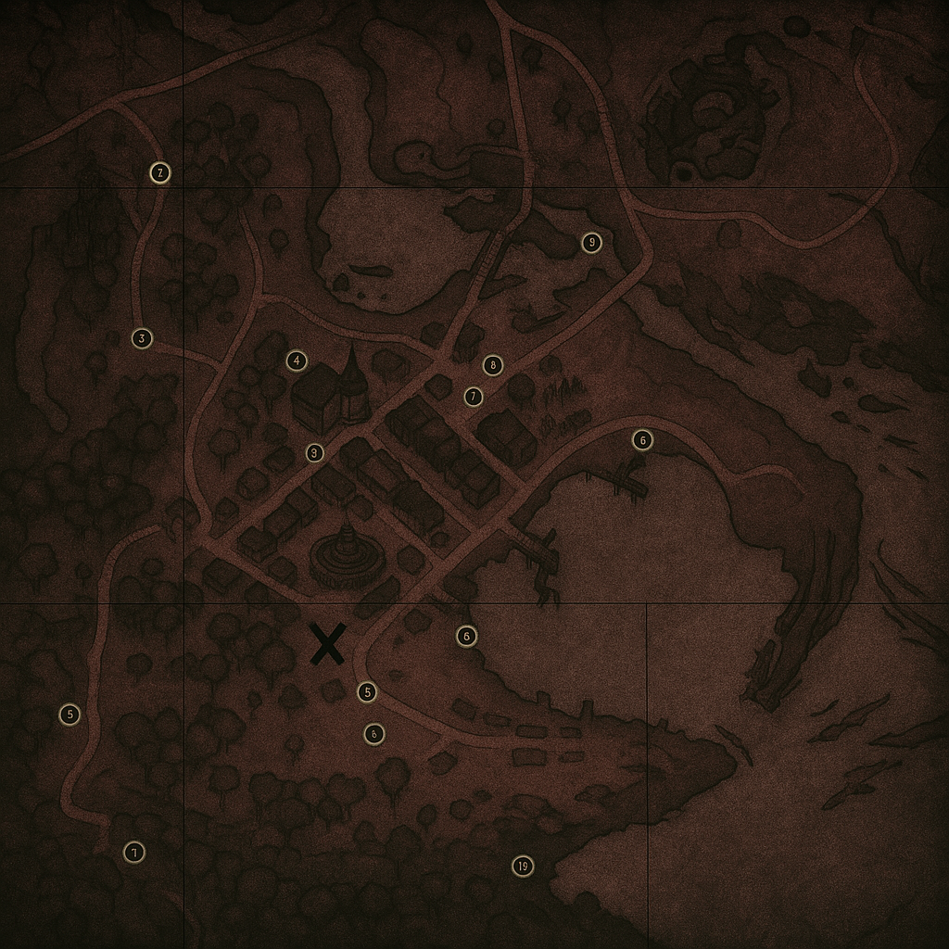Med ett lyckat en för alla (den med bäst tärnings pool i gruppen slår) iaktta + intelligens slag så ser gruppen att en arm ligger över kanten på fontänen, om de väljer att närma sig så ser de att en avliden gda agent ligger i fontänen. kroppen ser söndersliten ut som om ett flock av rovdjur anfallit den men det finns inga spår alls av någon eller något annat. Vapen och utrustning är så pass skadade att de inte går att reparera.

När kapten har säkrat området och anser att det är fritt fram att undersöka kroppen går denna fram och tar dennes dog tag. “Vila i frid!” Muttrar kaptenen snabbt innan denna går tillbaka till att svepa över fönster runt omkring med blicken. “Samlas runt mig.” Viskar kapten.

När gruppen har samlats tar denna till orda igen “Normala protokol är att hitta en försvarbar plats och upprätta en temporär bas i sådana här situationer, utifrån kartorna jag studera innan uppdraget så borde det vara stadshuset eller skolan. Då stadshuset är närmast så börjar vi söka efter dem där. Några invändningar?” Om ingen har det så tar kapten orda igen: "Bra var på vakt, vad som än slet den där agenten i stycken finns nästan garanterat kvar där ute.”

Annars så om spelarna kan motivera varför så kan gruppen utforska byn i vilken ordning som helst men kaptenen kommer inte tillåta att någon flyr eller återvänder genom dimman.

Om spelarna undersöker byn eller bara tittar in i ett hus så upptäcker de att det är helt öde, med ett tjockt lager damm, maten har dock inte ruttnat och det finns inga lukter. om mot förmodan någon försöker äta eller dricka något tar denna med en gång ett i skada i styrka. Det finns inga tydliga tecken på strid men om spelarna lyckas med ett iakttagelse + intelligens slag så hittar de gamla hylsor här och var täckta av damm. Det finns ett par undantag, det är skolan, stadshuset, biblioteket, kyrkan och livsmedelsbutiken.

Livsmedelsbutiken
När spelarna närmar sig livsmedelsbutiken om en spelare klarar ett intelligens + iaktta slag så syns tydliga tecken på att någon nyligen varit här, alla spår leder till ingången av butiken. Om spelarna stannar till och lyssnar innan de går in i livsmedelsbutiken så kan de med ett lyckat intelligens + iaktta slag förstå att det är ett bakhåll, med ett väldigt bra slag kan de även höra några som viskar “haha de kommer springa rakt in i fällan som de andra dårarna gjorde”
Spelarna kan i detta läget välja att göra ett eget överraskningsanfall tillbaka mot de som väntar på dem där inne. Så fort spelarna går in i butiken påbörjas striden och initiativ slås.  Inne i butiken väntar 2 +antalet rollpersoner (i framtiden +rp) Eldritch kultister i bakhåll. Skulle någon spelare gå ner och är kaptenen fortfarande vid liv så kan kaptenen hjälpa dem på fötterna och läka dem till fullt igen.  Går spelarna in i bakhållet och kapten är vid liv så uttrycker kapten ett djupt missnöje med att behöva leda så här gröna agenter. | 

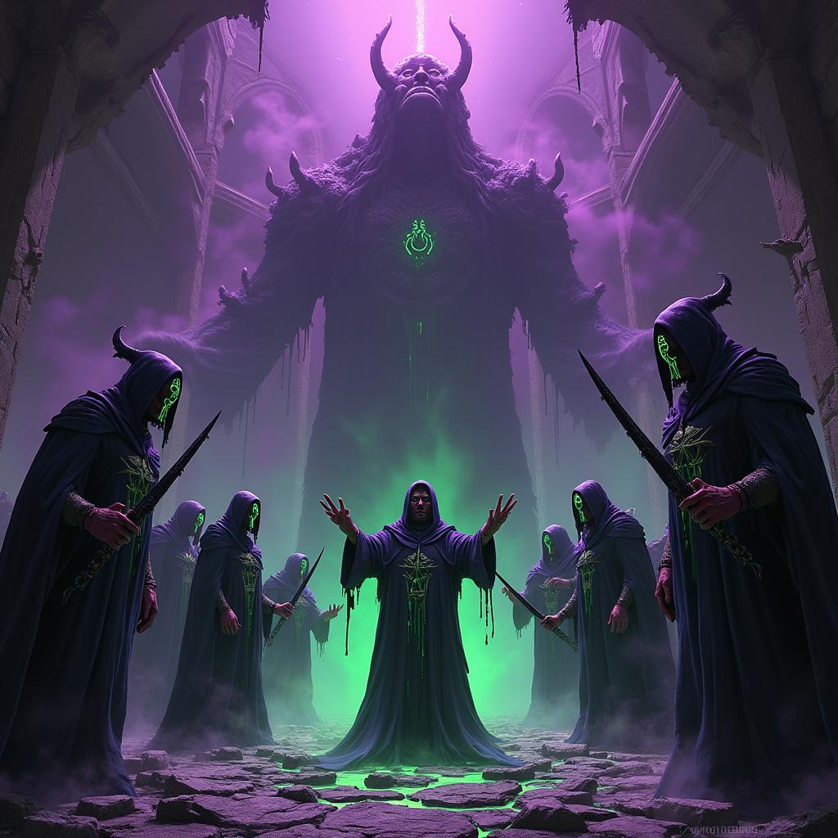 |  | Eldritch Cultist
 | Grundegenskaper | Styrka: 2 Smidighet: 2 Intelligens: 2 Vishet: 1 Empati: 2
 | Disipliner | Ockultism: 1 Iakttaga: 1 Strida: 1
 | Svaghet | —
 | Motstånd | Eldritch
 | Immunitet | —
 | Färdigheter | Vansinnesattack: Kan med ett lyckat ockultism slag skada sitt måls vishet med 1 skada.
 | Vapen/Rustning | Avståndsvapen: +1 träffa 1 skada rörelseenergi  Närstridsvapen: 2 skada skärande  Rustningsvärde: 1
 | Special | –
Cultisterna har på sig konstiga amuletter. Tar en spelare på sig den så måste den klara ett vishets slag eller ta ett i skada i vishet. Om en spelare gör ett intelligens + Occult slag så identifieras amuletten som en amulett som har kopplingar till guden tzanhar den som vet allt en gud från en annan verklighet. Mot ytterligare ett lyckat slag mot intelligens + Occult får man reda på att denna guden har förekommit då och då i världshistorien men aldrig haft en framstående roll och för de som inte vet om det skulle bara framstå som en demon dyrkande kult. annars så har de inget av värde på sig. Söker spelarna igenom butiken så hittar de massor av livsmedelsprodukter som fortfarande är tjänliga som föda. Med ett lyckat intelligens + iaktta så hittar de ett första hjälpen paket som mot att kasseras kan återställa en spelares skadade fysiska poäng med ett.

Om kaptenen fortfarande lever så föreslår denna att använda butiken som en tillfällig bas och lägger fram argumentet om hur lätt försvarad den är samt tillgången till mat och vatten.

Skolan
När spelarna närmar sig skolan så strålar en känsla av obehag över dem. Med ett lyckat intelligens + Occult slag så noterar gruppen att något övernaturligt är i närheten och antagligen inne i själva skolan. Med ett lyckat intelligens + iaktta slag så noterar spelarna att det verkar som om någon varit här nyligen men det finns inga tecken på att någon levande fortfarande är kvar.
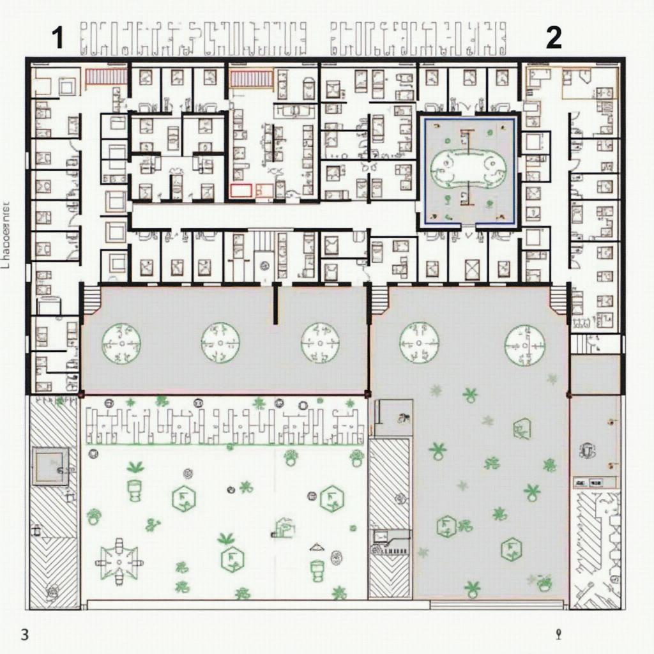
Om spelarna väljer att utforska skolan så kommer de finna den övergiven men med tecken på att någon varit där mot mitten av skolan så tyder tydliga tecken på en strid upp och med ett lyckat intelligens + iaktta så kan spelarna hitta ett blodspår som leder in i ett av klassrummen. Följer spelarna spåret hittar de två döda GDA agenter i ett hörn. Om spelarna söker igenom liken hittar de en speciell ammunition till sina vapen samt en auto injektionspenna med healningsserum per spelare. I samma stund som spelarna har sökt klart liken eller om de valt att följa spåren o kommit till mitten av skolan så får alla kalla kårar samtidigt som alla dörrar i skolan slås igen och låser sig. Dörrarna går inte att låsa upp och måste brytas ned för att man skall komma igenom dem. Ett ordlöst skrik hörs plötsligt. Om spelarna inte flyr eller inte hinner fly kommer de att bli upp jagade av en poltergeist. Spelledaren uppmanas att ge spelarna chansen att fly så att poltergeisten inte anfaller dem med en gång.

 |  | Poltergeist
 | Grundegenskaper | Styrka: 1 Smidighet: 3 Intelligens: 3 Vishet: 3 Empati: 1
 | Discipliner | Iakttaga: 3
 | Svaghet | —
 | Motstånd | —
 | Immunitet | Fysisk skada
 | Färdigheter | Telekinetisk storm. För varje lätt föremål i rummet kan poltergeisten utföra en attack som ger 1 i fysisk skada.
 | Vapen/Rustning | Närstridsvapen: 4 skada skärande
 | Special | Besätta: Om Poltergeisten är i närstrids avstånd med en fientlig karaktär kan den välja att tillfälligt ta över karaktären genom att slå ett vishets slag mot offrets vishets slag om poltergeisten vinner så tar den över offret fram tills den tvingas ut eller offret lyckas vinna ett vishets slag mot vishets slag på sin tur.  Odöd: vanliga gifter har ingen påverkan på denna varelse. Blödande skada har heller ingen påverkan på denna varelse.

Det enda sättet att skada poltergeisten är med icke fysisk skada eller ammunitionen som hittades på liken. Om spelarna besegrar poltergeisten så kommer ett lugn infinna sig över skolan. Går spelarna igenom skolan mer noggrant kommer de finna en dagbok som beskriver hur religionsläraren hittat en gammal staty i en liten sjö inuti skogen som föreställer en okänd gud som denne undersöker i hemlighet. Det beskrivs hur statyn har en aura runt sig som verkar förvrida verkligheten. Förutom detta så återfinns inget mer av värde.

Stadshuset
När gruppen närmar sig stadshuset syns tydliga tecken på att huset är barrikaderat, fönsterna verkar vara igenbommade och igenspikade hastigt. och framför ytterdörren har kontors stolar och bord slängts ihop till en temporär barrikad. Inga tecken på strid syns med blotta ögat, lyckas dock ett intelligent + iaktta slag så hittar gruppen rostiga gamla patroner med massa damm på dem. Om spelarna går in hör de plötsligt hur en strid börjar utspela sig bakom dem. Vänder de sig om så ser de genomskinliga GDA agenter som försvarar sig mot en oändlig hord av varelser som helt klart aldrig har hört hemma i våran värld. Med ett lyckat intelligens + Occult slag så identifierades varelserna som en små Eldritch fasor. Agenterna slås en stund men blir tillbakatryckta in i huset av den oändliga horden. Sedan upphör visionen. Spelarna kan inte på något sätt interagera med visionerna. Väljer spelarna att fortsätta utforska så kommer det så fort en spelare sätter foten på trappan till andra våningen börja en ny vision i denna visionen så blir en gda agent söndersliten precis innanför ytterdörren medans de andra agenterna skjuter för fullt medans de retirerar uppåt. Sedan försvinner visionen. Fortsätter agenterna upp för trappan till andra våningen möts de av en mystisk runa inskriven i vägen precis i slutet av trappan. När de närmar sig runan så svajar hela världen tillfälligt till och världen verkar “rätta sig”. Helt plötsligt slås en stark lukt av ruttnande lik till, överallt omkring finns klara tecken på en blodig strid där otaliga lik från små eldritch fasor finns i högar överallt. Söks det igenom denna våningsplan hittas 2 gda agenters lik som är sönderslitna. Med ett lyckat intelligent + iaktta slag så hittas 2 auto injektionspennor med helande salva i.
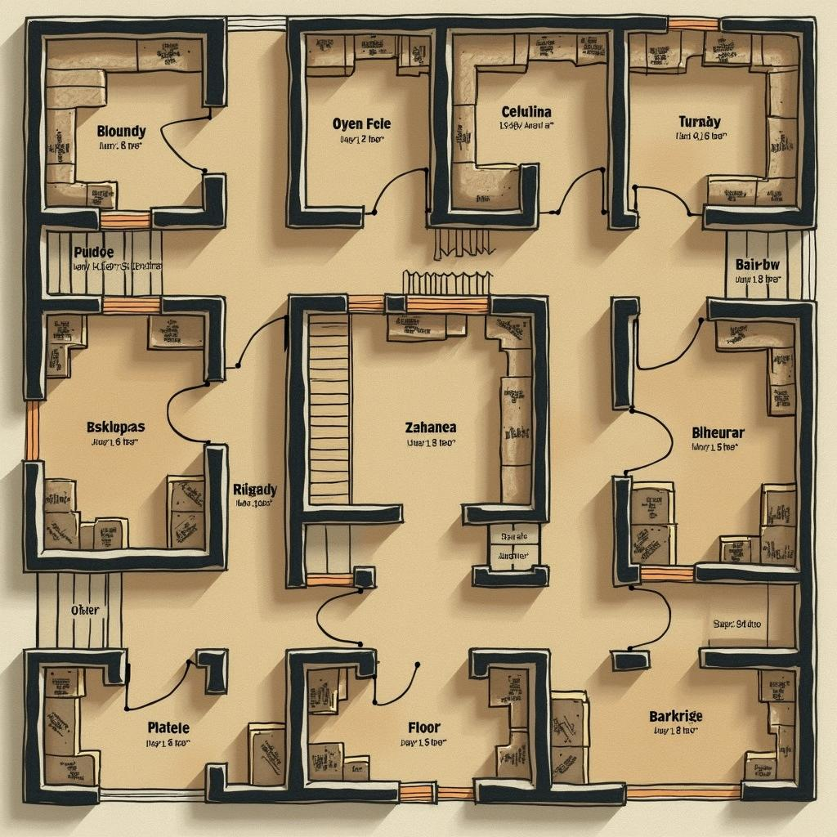  Våning 1 | 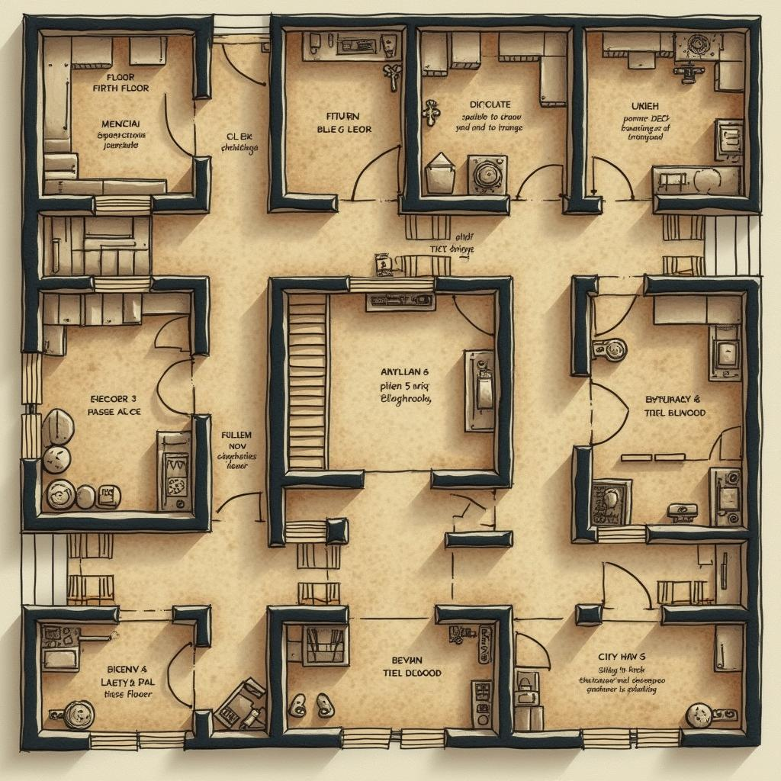  Våning 2
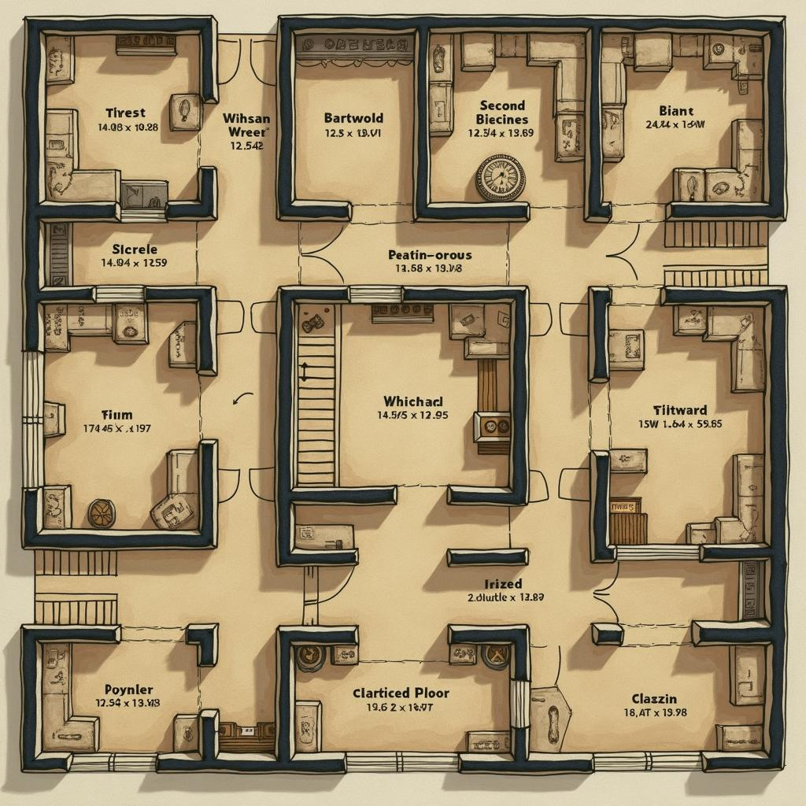
Våning 3
Fortsätter spelarna till tredje våningen slås de av att lukten av lik har blivit ännu starkare. i ett hörn kontor är det tydligt att GDA-agenterna barrikaderat sig och slagits till sista agent. tre agenter återfinns innanför barrikaden deras kroppar slitna i småstycken. Tecken visar på något betydligt större än de tidigare små eldritch fasorna har krossat barrikaden innan en anstormning av små eldritch fasor forsat in och avslutat jobbet. En bok ligger uppslagen på ett bord där runan upp till andra våningen finns målad och en förklaring under denna skriver att runan är ett sätt att tvinga en värld tillbaka till sin rätta form men att den bara påverkar ett mindre område åt gången och två runor får inte placeras inom deras egna områden för då slutar de att fungera. Om gruppen söker igenom tredje våningen kan de hitta ett arkiv här med ett lyckat intelligens + iaktta slag få fram information om hur kyrkan är byggd på en gammal nedbrunnen kyrka som hade ett en stor katakomb under sig.

Biblioteket
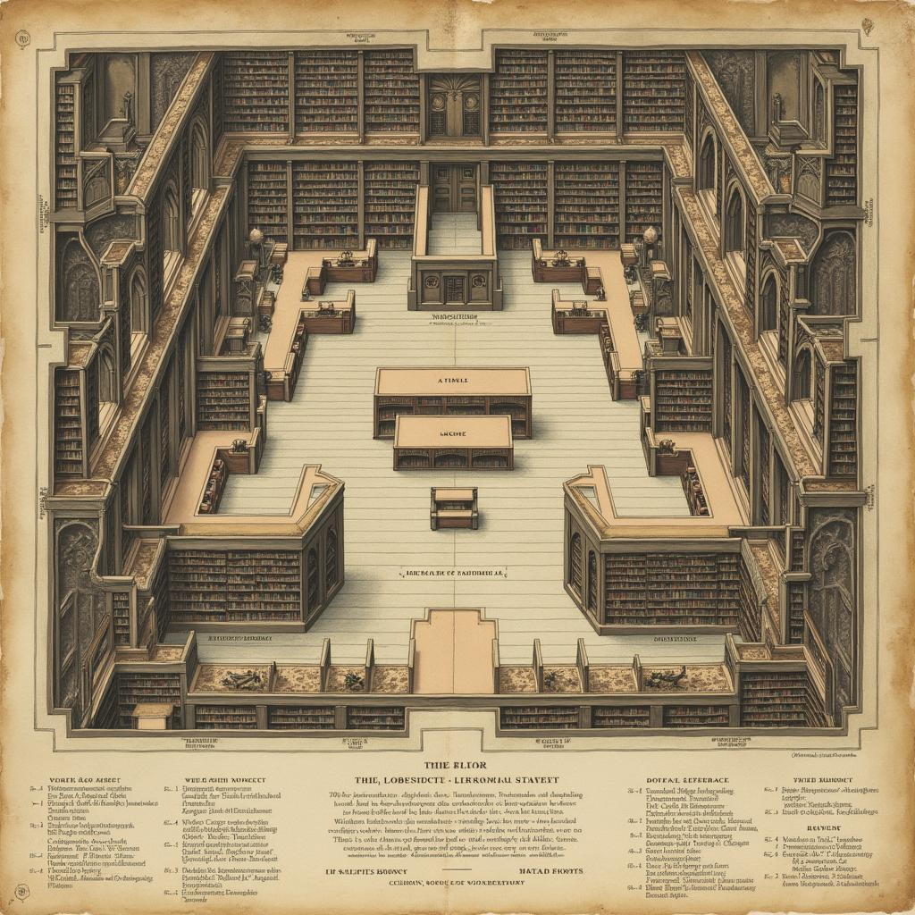
När gruppen närmar sig biblioteket börjar de höra ljud med ett lyckat intelligent + iaktta slag så förstår de att en grupp människor transporterar något ifrån biblioteket. Gruppen förstår också att de själva inte än har blivit upptäckta. Väljer gruppen att undersöka ljudet så leder de dem till en grupp på rollpersoner * 2 eldritch-kultister som drar på en stor vagn med böcker. Med ett lyckat Smidighet + rörelse specialisering smyga slag kan spelarna följa efter gruppen när de drar kärran mot kyrkan. Om spelarna inte gjort något för att upptäcka så ser de dem gå in i kyrkan och stänga dörrarna bakom sig. Om spelarna öppnar dörrarna så är det ingen inuti kyrkan. Väljer spelarna att genomsöka biblioteket så märker de att hälften av alla böcker har blivit bortforslade. Väljer spelarna att döda kultisterna så kan de med ett lyckat ockult + intelligens slag specialisering magi förstå att kultisterna forskar på magi utifrån böckerna i vagnarna. Med ett lyckat intelligent + iaktta slag specialisering genomsöka så kan spelarna hitta tre kultist skrudar med amuletter i ett hörn. De luktar väldigt svettigt, vem de än tillhör kan inte vara långt bort. Men ytterligare eftersökningar återfinns inga kultister i biblioteket. Dock verkar det finnas flera tecken på att området är välbesökt. Spelarna kan lägga sig i bakhåll inuti biblioteket efter flera timmar, återkommer gruppen på 4 eldritch-kultister, se livsmedelsbutiken för deras stats och vad de har på sig. Lyckas dessa bli nedgjorda och spelarna väntar i bakhåll på fler kommer det inte fler.

Kyrkan
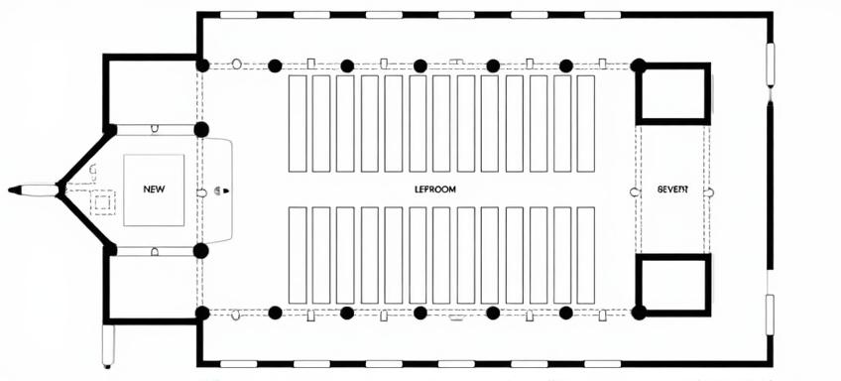
Väljer gruppen att utforska kyrkan så upptäcker de att den är helt tom med ett lyckat intelligens + iaktta så hittar gruppen en mängd tecken på att stor mängd fottrafik fram till altaret. Undersöker gruppen altaret så hittar de på baksidan tre runor

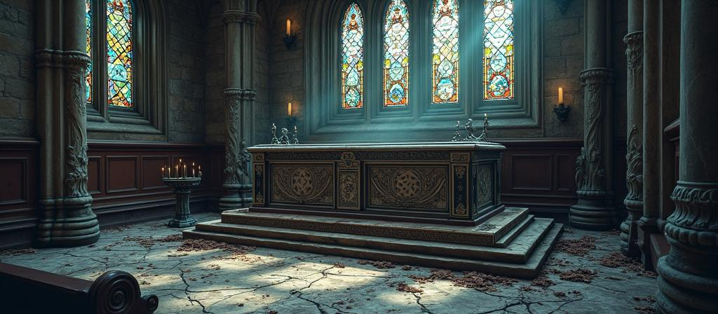
 |  | 
Med ett lyckat intelligens + ockult slag så förstår gruppen att de aktiveras genom att man håller handen över en runa och låter den absorbera en mana poäng. Med ett lyckat intelligens + iaktta så ser gruppen att runan i mitten verkar ha blivit använd mest med den till vänster näst mest. Om gruppen fyller runorna med mana i ordningen mitten, vänster och sist höger så svänger åker altaret bakåt och under syns en tydlig nygjord ramp ner i katakomberna under.

Katakomberna
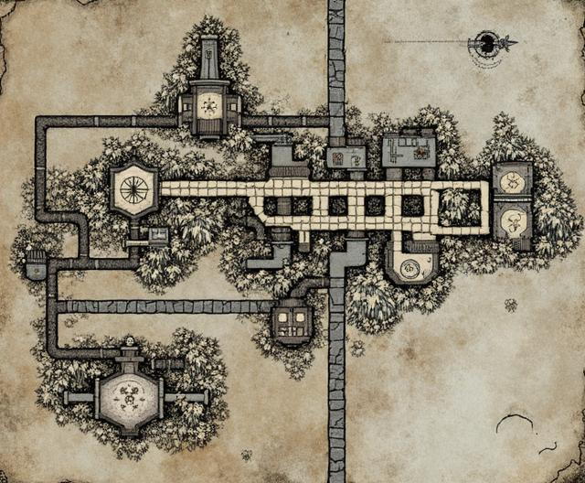
Nere i katakomberna så möts spelarna av en stor mängd damm, tydligt i dammet på golvet har det format en stig genom dammet. Med ett lyckat intelligens + iaktta så ser rollpersonerna att vissa av skeletten i alkoverna verkar ha mindre damm på sig eller inget damm alls på sig.
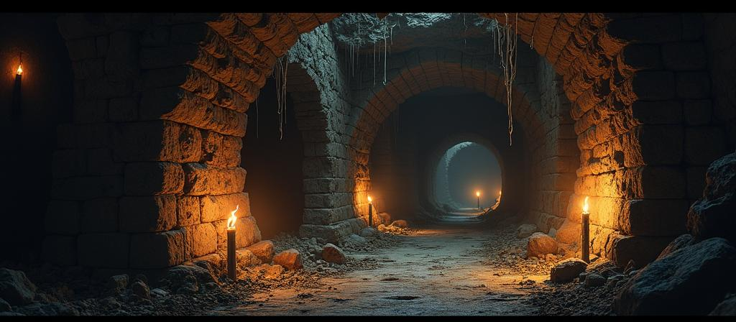
Väljer gruppen att ta vägen söderut istället möts de av trånga korridorer med alkovrar fyllda av gamla skelett. Om ingen av spelarna har på sig kult amuletten så kommer det efter ett par hundra meter in i tunnlarna höras ett ljud bakom dem vänder de sig om ser de hur ett av skeletten har kravlat ur alkoven och ställt sig upp bakom dem. strax därpå så har 1+ rp skelett omringat gruppen innan de går till attack.
 |  | Återupplivat skelett
 | Grundegenskaper | Styrka: 2 Smidighet: 1 Intelligens: 1 Vishet: 1 Empati: 1
 | Discipliner | Iakttaga: 3
 | Svaghet | Krossande skada
 | Motstånd | Fysisk skada
 | Immunitet | —
 | Färdigheter | —
 | Vapen/Rustning | Närstridsvapen: 2 skada skärande
 | Special | Återställa sig: om ett skelett inte blivit förstörd av krossande skada så återställs de efter 1 t 3 rundor om de går ner.  Odöd: vanliga gifter har ingen påverkan på denna varelse. Blödande skada har heller ingen påverkan på denna varelse.

Färdas spelarna söderut så slås de av en fruktansvärd stank av förmultnade fortsätter de så kommer de till en stor kammare där förmultnande lik utav vad som verkar vara byinvånarna ligger i en hög. Kropparna är i olika stadier, vissa verkar ha legat längre än andra, vissa verkar ha blivit sönderslitna medan andra kroppar inte har några tecken utåt på våld. Alla har någon form av runor som ristats in på dem om man undersöker dem noga men det verkar som om runorna har gått sönder eller det saknas runor på samtliga. Med ett lyckat intelligens + ockult slag förstår gruppen att det är en form av återupplivnings runor som förvandlar det de är inetsade i till tanke lösa zombies, men av en eller annan anledning så har något gått fel med dessa.

Går spelarna norrut så stöter de på ett rum där en gravplats har gjorts om till ett tillfälligt bord. På bordet ligger vad som ser ut som en av byborna halvnaken. På kroppen så ses ett antal runor inristade med verktyg som ligger utslängda runt bordet. med ett lyckat intelligens + ockult slag förstår gruppen att det är en form av återupplivnings runor som förvandlar det de är inetsade i till tanke lösa zombies alla runor är dock inte på plats än.

Om gruppen färdas mot östra sidan av katakomberna börjar de så småningom höra tal framför dem med ett lyckat intelligens + iaktta så hörs brott stycken så som, “borde vi inte ****, visst det har varit flera veckor sedan den förra gruppen men ***” Följer spelarna talet så kan de med ett lyckat Smidighet + rörelse smyga sig på gruppen. Har spelarna tagit på sig kultist skrudarna och amuletterna så kan de med ett lyckat Empati + social interactions slag lyckas övertyga kultisterna om att ni tillhör gruppen och de visar er genom en spricka i katakomb väggen som leder ner till ett grottsystem. Med ytterligare ett lyckat Empati + social interactions slag kan spelarna övertyga kultisterna om att de glömt vägen och kultisterna berättar då den korrekta vägen till portalen. Om det blir strid med kultisterna så är det 1 kraftig eldritch kultist 2 Eldritch skirmish kultister samt ett antal Eldritch Kultister lika med antal spelare * 1 - 3.

 |  | Eldritch skirmish kultist
 | Grundegenskaper | Styrka: 1 Smidighet: 3 Intelligens: 2 Vishet: 1 Empati: 2
 | Discipliner | Ockultism: 1 Iakttaga: 1 Strida: 1
 | Svaghet | —
 | Motstånd | Eldritch
 | Immunitet | —
 | Färdigheter | Vansinnesattack: Kan med ett lyckat ockultism slag skada sitt måls vishet med 1 skada.
 | Vapen/Rustning | Avståndsvapen: +1 träffa 1 skada rörelseenergi  Närstridsvapen: 2 skada skärande  Rustningsvärde: 1
 | Special | –

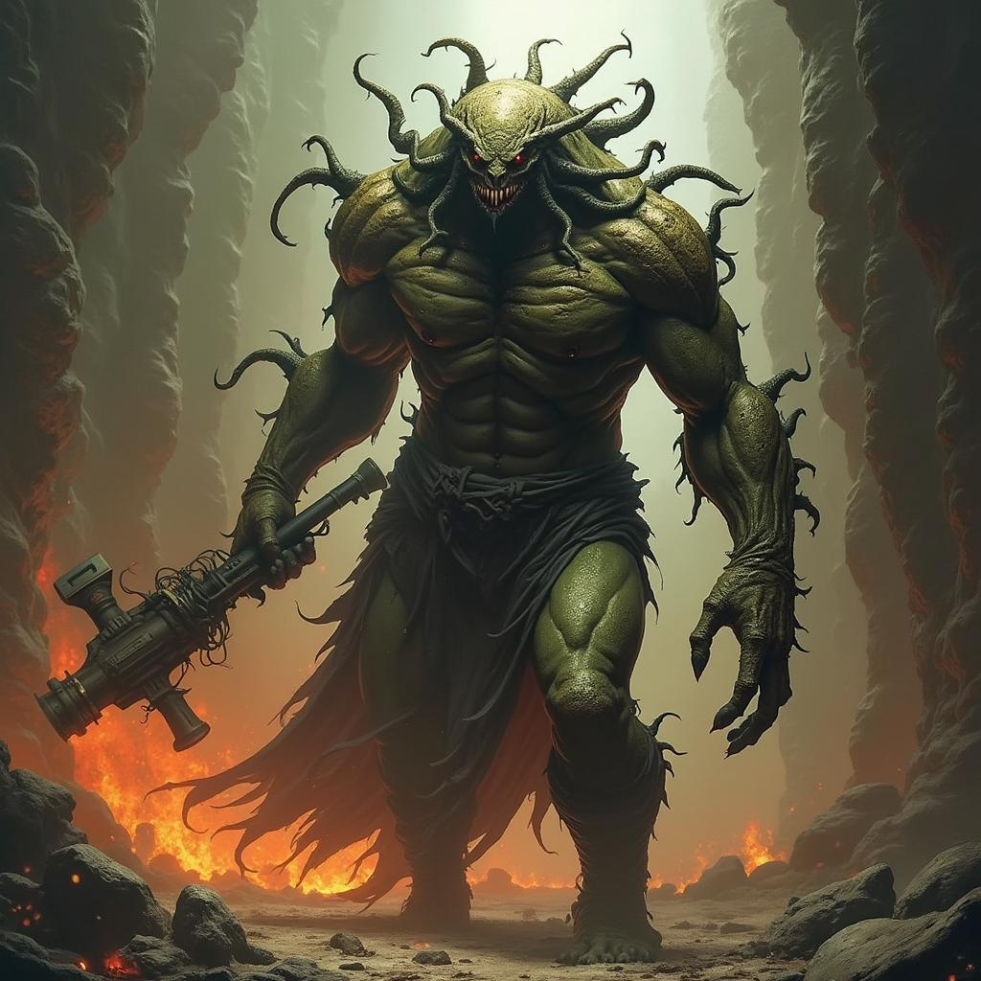 |  | kraftig Eldritch kultist
 | Grundegenskaper | Styrka: 3 Smidighet: 2 Intelligens: 1 Vishet: 1 Empati: 2
 | Discipliner | Ockultism: 1 Iakttaga: 1 Strida: 1
 | Svaghet | —
 | Motstånd | Eldritch
 | Immunitet | —
 | Färdigheter | Vansinnesattack: Kan med ett lyckat ockultism slag skada sitt måls vishet med 1 skada.
 | Vapen/Rustning | Avståndsvapen: +1 träffa 1 skada rörelseenergi  Närstridsvapen: 2 skada skärande  Rustningsvärde: 1
 | Special | –

Efter 3 rundor eller spelarna har nedgjort kultisterna börjar en stadig ström av zombier strömma ut genom en spricka i vägen som kultisterna stod vakt vid.
 |  | Zombie
 | Grundegenskaper | Styrka: 3 Smidighet: 1 Intelligens: 1 Vishet: 1 Empati: 1
 | Discipliner | —
 | Svaghet | —
 | Motstånd | Fysiska attacker
 | Immunitet | —
 | Färdigheter | —
 | Vapen/Rustning | Närstridsvapen: 2 skada skärande
 | Special | Odöd: vanliga gifter har ingen påverkan på denna varelse. Blödande skada har heller ingen påverkan på denna varelse.  Hjärndöd hälsa: Denna varelse kan endast bli besegrad om dess styrka når noll.
Det är ett drygt 10 tal zombies som flödar ut först 1 sedan efter en runda 2 till sedan efter ytterligare en runda 3 sedan kommer de resterande 4 efter en runda till.

Scen 4
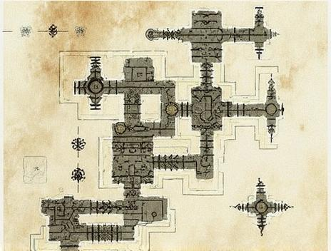
Så fort spelarna gått genom hålet i väggen kommer de in i vad som verkar vara gamla ruiner av en okänd civilisation
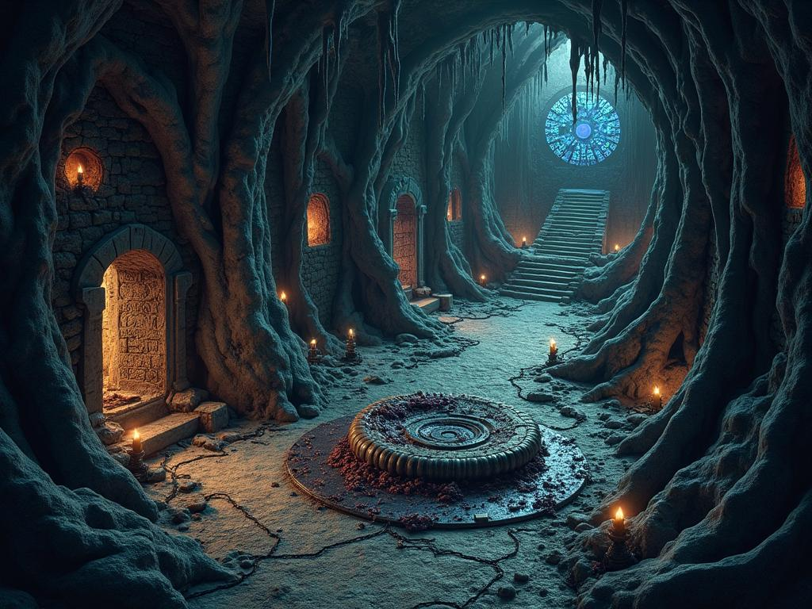

Direkt när spelarna kommit in om inte någon i gruppen bär på amuletten vaknar en medium eldritch fasor till på andra sidan rummet och anfaller spelarna.
 |  | Medium Eldritch Fasor
 | Grundegenskaper | Styrka: 8 Smidighet: 10 Intelligens: 5 Vishet: 1 Empati: 1
 | Discipliner | Iakttaga: 1 Strida: 3
 | Svaghet | —
 | Motstånd | Eldritch
 | Immunitet | —
 | Färdigheter | Vansinnesattack: Kan med ett lyckat ockultism slag skada sitt måls vishet med 1 skada.
 | Vapen/Rustning | Närstridsvapen: 4 skada skärande  Närstridsvapen: 4 skada skärande  Närstridsvapen: 5 skada punkterande  Rustningsvärde: 3
 | Special | Galenskapens aura: varje runda börjar en spelare sin runda inom 5 meter från fasan, ett visdom slag, om det misslyckas tar de 1 visdom skada.

Fortsätter spelarna genom korridorerna till öst så kan de med ett lyckat intelligens + iaktta slag se att i korridorerna slutar i ett stort rum där två stora skuggor som spelarna antar är samma varelser som de precis stridit emot. De kan nu välja att försöka smyga förbi dem med ett lyckat Smidighet + rörelse slag annars så hamnar de i strid med två st medium eldritch fasor.

När gruppen närmar sig den stora salen norr om rummet med de två fasorna hörs ett klickande som massa klor mot sten. Med ett lyckat intelligens + iaktta slag så kan spelarna snabbt förstå att en grupp med varelser max 2-3 stycken springer runt i skuggorna i rummet. De kan nu välja att försöka smyga förbi dem med ett lyckat Smidighet + rörelse slag annars så anfalls de av 2 små eldritch fasor.
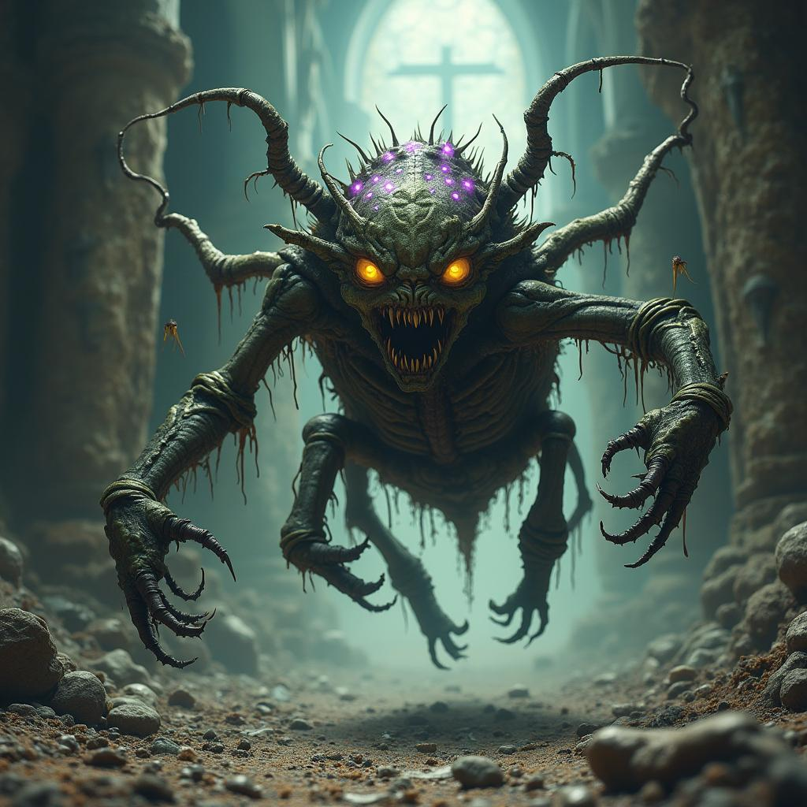 |  | Små Eldritch Fasor
 | Grundegenskaper | Styrka: 5 Smidighet: 8 Intelligens: 3 Vishet: 1 Empati: 1
 | Disipliner | Iakttaga: 3 Strida: 1
 | Svaghet | —
 | Motstånd | Eldritch
 | Immunitet | —
 | Färdigheter | Vansinnesattack: Kan med ett lyckat ockultism slag skada sitt måls vishet med 1 skada.
 | Vapen/Rustning | Närstridsvapen: 2 skada skärande  Närstridsvapen: 2 skada skärande  Närstridsvapen: 3 skada punkterande  Rustningsvärde: 3
 | Special | Galenskapens aura: varje runda börjar en spelare sin runda inom 5 meter från fasan, ett visdom slag, om det misslyckas tar de 1 visdom skada.

Fortsätter gruppen norrut så stöter de på vad som verkar vara ett bibliotek med tre små eldritch fasor som patrullerar mellan det västra rummet och det norra rummet. spelarna kan nu välja att försöka smyga förbi dem med ett lyckat Smidighet + rörelse slag annars så anfalls de av de 3 patrullerande små eldritch fasorna. Biblioteket innehåller de saknade böckerna från biblioteket (om gruppen varit där) annars så bara vanliga alldagliga böcker.
När gruppen närmar sig den stora centrala hallen hör de något stort som rör sig. Mitt framför den norra dörren står en stor eldritch fasa där, det är inte möjligt att smyga förbi den utan strid om man vill ta sig till den norra kammaren.
 |  | Stor Eldritch Fasa
 | Grundegenskaper | Styrka: 14 Smidighet: 8 Intelligens: 5 Vishet: 1 Empati: 1
 | Disipliner | Iakttaga: 1 Strida: 5
 | Svaghet | —
 | Motstånd | Eldritch
 | Immunitet | —
 | Färdigheter | Vansinnesattack: Kan med ett lyckat ockultism slag skada sitt måls vishet med 1 skada.
 | Vapen/Rustning | Närstridsvapen: 4 skada skärande,  Närstridsvapen: 4 skada skärande,  Närstridsvapen: 4 skada skärande,  Närstridsvapen: 4 skada skärande,  Närstridsvapen: 5 skada punkterande.  Rustningsvärde: 5
 | Special | Galenskapens aura: varje runda börjar en spelare sin runda inom 5 meter från fasan, ett visdom slag, om det misslyckas tar de 1 visdom skada.

Den centrala östra kammaren är bara fylld med böcker likt kammaren med de tre små eldritch fasorna.
När spelarna närmar sig den norra kammaren så möts de av hymner och lågt sjungande på ett språk som aldrig yttrats i våran värld tidigare. När spelarna kommer in i kammaren möts de av ett tjugotal kultister som står i en cirkel runt ett altare med en staty föreställande något som inte våra hjärnor kan processa korrekt. Alla kultisterna är i trans men så fort spelarna närmar sig statyn så vaknar kultisten prästen samt ett antal Eldritch Kultister lika med antal spelare * 1 - 3 ur transen och anfaller spelarna.
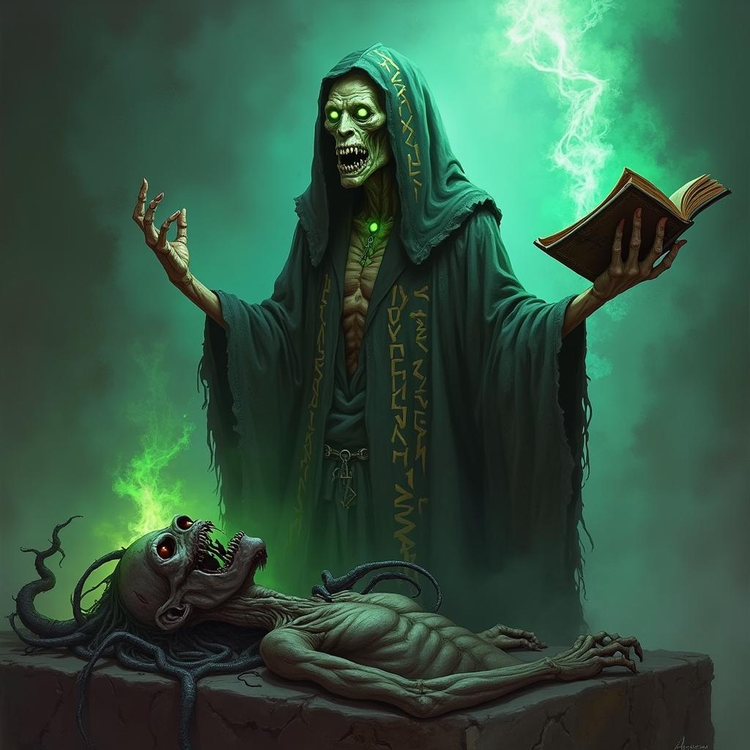 |  | Eldritch kultist präst
 | Grundegenskaper | Styrka: 1 Smidighet: 1 Intelligens: 2 Vishet: 1 Empati: 2
 | Discipliner | Ockultism: 3 Iakttaga: 1 Strida: 1
 | Svaghet | —
 | Motstånd | Eldritch
 | Immunitet | —
 | Färdigheter | Vansinnesattack: Kan med ett lyckat ockultism slag skada sitt måls vishet med 1 skada.
 | Vapen/Rustning | Avståndsvapen: +1 träffa 1 skada rörelseenergi  Närstridsvapen: 2 skada skärande  Rustningsvärde: 1
 | Special | –

Efter 2 rundor strid eller att prästen blivit nedgjord så hörs något från den nordöstra korridoren från kammaren, tittar en spelare in där så öppnar sig en portal upp och en små eldritch fasa kommer stormande ut till prästens undsättning. I nästa runda pulserar statyn och det kommer 2 små eldritch fasor att komma ut springandes ur portalen, i rundan efter det 3 små eldritch fasor, i rundan efter det 1 medium eldritch fasa, i rundan efter det två medium eldritch fasor i rundan efter det en stor eldritch fasa… om striden inte har slutat i rundan efter det så kommer en stadig ström av olika typer av fasor att strömma igenom fram tills spelarna är utslagna. Innan varje ny våg av eldritch fasor pulserar statyn. Kultisterna försöker aktivt att skydda statyn.
Genom ett lyckat intelligens + ockult slag så kan spelarna förstå att det är statyn som håller portalen öppen.

Scen 5
Så fort statyn förstörs känns det som om något släpper taget om hela platsen. Alla i rummet känner hur trycket i huvudet lättar men samtidigt börjar hela templet runt omkring dem skaka. Sprickor går genom golvet men inte som vanliga sprickor i sten utan som om själva bilden av rummet går sönder. Väggar flimrar till och visar ibland rå bergvägg bakom sig, ibland templet som det sett ut hittills och ibland bara mörker.

Dimman som fyllt byn börjar samtidigt dras bort uppåt som om den sugs ur verkligheten.

Om kaptenen fortfarande lever så skriker hon direkt
“Ut! Nu! Hela platsen håller på att försvinna!”

Spelarna har från det att statyn gått sönder 7 rundor på sig att ta sig ut ur templet och tillbaka upp till kyrkan innan platsen omkring dem helt har fallit bort ur verkligheten. Det bör sägas öppet till spelarna så att de förstår att de inte har tid att stanna kvar och slåss längre än nödvändigt.

Om kult prästen eller andra kvarvarande fiender fortfarande lever när statyn går sönder så påverkas även de. Några faller bara ihop döda, några håller sig för huvudet och skriker, andra anfaller blint i panik. Om spelledaren vill kan en eller två kvarvarande fiender fortfarande försöka hindra gruppen, men fokus här skall vara på flykten och inte en ny full strid.

Runda 1

Rummet med statyn börjar falla sönder direkt. Altaret spricker, golvet lutar till och delar av väggarna blir genomskinliga under korta ögonblick.

Alla spelare som direkt börjar röra sig mot utgången kommer ut ur rummet utan att behöva slå något.

Om någon spelare däremot stannar för att leta efter något, försöker plocka upp något från statyn eller dröjer kvar av annan anledning så måste denna klara ett Smidighet + Rörelse slag för att hinna ut innan golvet under dem ger vika.

Misslyckas slaget tar spelaren 1 fysisk skada och kommer ändå ut men tappar ett föremål av SLs val eller ett föremål som spelaren själv väljer.

Om någon spelare går ner här och kaptenen fortfarande lever så kan hon omedelbart använda sin Stasis Skärva för att tillfälligt stoppa kollapsen precis kring den spelaren så att någon hinner dra ut dem. Detta bör endast användas om gruppen verkligen riskerar att bli fast redan här. Kaptenen muttrar då något i stil med
“Rör er! Jag kan inte hålla det här länge!”

Runda 2

När gruppen springer tillbaka genom de första korridorerna märker de att vägen redan ser annorlunda ut. En passage som tidigare varit bred är nu nästan igengrodd av sten och en del av golvet har försvunnit helt. Om någon i gruppen bär på kultamuletten flimrar den svagt och blir varm mot huden.

Med ett lyckat Intelligens + Iaktta slag ser gruppen snabbt vilken väg som fortfarande är stabil nog att springa genom.

Misslyckas slaget väljer gruppen fel passage först och förlorar dyrbar tid. Alla i gruppen förlorar då en handling denna runda medan de tvingas vända om när verkligheten rättar sig framför dem.

Runda 3

När gruppen når tillbaka mot den större salen hörs ett djupt ljud bakom dem. Tittar någon bakåt ser de hur den väg de precis kommit från inte rasar utan bokstavligen tunnas ut och blir till dimma som sedan försvinner. Det finns ingen väg tillbaka längre.

I denna runda skall gruppen ta sig genom salen. Om någon av de större eldritch fasorna fortfarande lever här så rör den sig inte längre normalt utan rycker fram mellan korta stunder av stillastående som om den själv inte längre riktigt finns kvar. Den kan göra ett sista anfall mot gruppen om spelledaren vill, men endast som en del av flykten.

Med ett lyckat Smidighet + Rörelse slag kan gruppen eller en enskild spelare ta sig genom salen utan att bli upphunnen.

Misslyckas slaget får en spelare i den bakre delen av gruppen ta emot ett sista hugg eller kastas omkull av flyende sten och tar 1t6 fysisk skada.

Om någon spelare blir lämnad efter här får en annan spelare välja att stanna till och hjälpa dem upp. Detta kostar då båda deras ena handling denna runda.

Runda 4

När gruppen når tillbaka mot katakomberna börjar de höra röster ur väggarna. Det är röster från bybor, från GDA-agenterna som dött här och för vissa spelare röster från deras eget förflutna. En del av dem låter bedjande, andra låter lugna. Någon kanske hör sitt eget namn.

Med ett lyckat Visdom + Iaktta eller Intelligens + Occult slag förstår en spelare att rösterna inte är verkliga utan bara ett sista eko från platsen.

Misslyckas slaget så stannar en spelare till i några sekunder och förlorar sin ena handling denna runda. Om du vill vara hårdare kan spelaren istället ta 1 visdom skada.

Om kaptenen fortfarande lever så skriker hon åt den som tvekar
“Det där är inte dina döda! Fortsätt springa!”

Runda 5

Gruppen når tillbaka till rampen eller vägen upp mot kyrkan. Här har verkligheten redan börjat rätta sig så mycket att delar av den nygjorda passagen inte längre finns kvar. Stenblock, jord och gammalt murbruk faller ner medan andra delar bara försvinner och lämnar tomrum efter sig.

För att ta sig upp måste varje spelare klara ett Styrka + Rörelse eller Smidighet + Rörelse slag.

Lyckas slaget tar sig spelaren upp.

Misslyckas slaget hänger spelaren kvar i kanten eller halkar tillbaka och måste använda ytterligare en handling för att ta sig upp. Om spelaren inte har någon handling kvar denna runda måste någon annan hjälpa den eller så blir den kvar till nästa runda.

Om någon spelare vill dra upp en annan spelare räcker ett lyckat Styrka + Rörelse slag.

Runda 6

När gruppen kommer upp i själva kyrkan är den inte längre som när de gick ner. Nu syns den som den egentligen är. Träet är ruttet, luften luktar unket och gammalt blod, bänkarna är spruckna och golvet lutar som om allt stått övergivet mycket längre än det först verkade.

Utanför kyrkporten syns dimman tunnas ut mellan husen.

Så fort gruppen kommer upp i kyrkan hörs ett högt brak bakom dem när en stor del av passagen ner försvinner. Alla som fortfarande är nere i katakomberna efter denna runda kommer ha mycket svårt att ta sig ut.

För att ta sig genom kyrkan och ut genom dörrarna måste gruppen klara ett en för alla Smidighet + Rörelse slag eller låta varje spelare slå var för sig.

Lyckas gruppen kommer de hela vägen till kyrkporten denna runda.

Misslyckas slaget faller en bjälke eller delar av taket ner framför dem. Gruppen förlorar tid och den som hade sämst tärningspool i slaget tar 1t6 fysisk skada.

Om syster Astrid fortfarande lever kan hon här använda sitt heliga symbol för att avvärja ett kritiskt misslyckande om spelledaren tycker att scenen annars blir för hård.

Runda 7

Detta är sista rundan. Efter denna runda upphör templet och de delar av katakomberna som hållits kvar av statyn att existera i sin nuvarande form.

När denna runda börjar bör SL säga detta rakt ut till gruppen:
“Ni har bara några sekunder kvar. Efter detta kommer platsen bakom er inte finnas kvar längre.”

Alla spelare som redan är vid kyrkporten eller nära utgången kan ta sig ut utan slag om de använder sina handlingar på att fly.

Alla spelare som fortfarande är fast längre in måste klara ett sista Smidighet + Rörelse eller Styrka + Rörelse slag för att hinna ut.

Lyckas slaget kastar sig spelaren ut ur kyrkan precis i tid.

Misslyckas slaget bör inte automatiskt innebära död i en introduktionskampanj. Välj istället ett av följande:

spelaren kastas ut sist av kollapsen och tar 1t6 kritisk fysisk skada
spelaren kommer ut men tar 1 visdom i permanent skada av vad den såg där inne
spelaren förlorar minnet av de senaste 30 minuterna
spelaren blir märkt av platsen och börjar då och då se spegelbilder som inte följer deras rörelser
eller om du vill öppna för framtida innehåll fastnar spelaren tillfälligt i skuggvärlden och måste räddas i en senare scen

När gruppen väl tagit sig ut ur kyrkan så försvinner det som legat under den. Kyrkan själv kan stå kvar, men delar av golvet sjunker in och under dem syns inte längre någon passage, bara kompakt jord och gammal sten som om inget någonsin byggts där nere.

Dimman över byn börjar nu snabbt tunnas ut. Lukter kommer tillbaka. Kall nattluft känns åter normal att andas. Hela platsen känns plötsligt mindre som en dröm och mer som en plats där något fruktansvärt faktiskt har hänt.

Om kaptenen fortfarande lever så låter hon gruppen hämta andan i några sekunder innan hon säger
“Bra. Vi lever fortfarande. Det betyder att vi inte är klara än. Säkra området.”

Epilog
När gruppen kommer ut ur kyrkan och får några sekunder att hämta andan börjar byn runt omkring dem återgå till sin sanna natur.

Dimman som tidigare legat tung över hela platsen löses nu upp och dras bort av vinden i långa grå slingor. Där den tidigare dämpat alla ljud och all lukt kommer nu världen tillbaka hårt och obarmhärtigt. Den gamla maten i husen luktar ruttet. Fukt, mögel och gammal död fyller luften. Byggnaderna som i dimman sett nästan beboeliga ut visar nu sitt verkliga skick. Fönster är spruckna, trä har ruttnat, dörrar hänger snett och flera hus ser ut som om de stått övergivna betydligt längre än vad de borde ha gjort.

Det som förut känts som en dröm känns nu istället som en brottsplats.

Om spelarna väljer att gå genom byn igen ser de att mycket av det som dimman dolt nu ligger öppet. Mat på bord är svart av mögel. Vatten i kannor luktar unket. Kläder ligger kvar i hemmen, men allt ser ut att ha lämnats i panik eller under tvång. På vissa platser finns spår av blod, släpande märken eller rester av ritualer som tidigare inte gick att se.

Så fort dimman tunnats ut tillräckligt börjar gruppens radio ge ifrån sig kraftiga störningar, först bara som brus och knäppningar, sedan som fragment av röster. Sambandet kommer tillbaka hackigt.

Om Kapten Falk lever är det hennes radio som först bryter igenom. En röst från GDA hörs genom kraftigt brus:

“...Wardbreaker, svara... upprepar... detta är samband... bekräfta status...”

Om kaptenen inte lever eller inte kan svara får någon annan i gruppen ta radion och svara.

När kontakt väl upprättas får gruppen veta att GDA tappade all kontakt med området när dimman slöt sig, men att förändringar nu registrerats på avstånd. Gruppen får order att:

bekräfta att intrånget är brutet,
rapportera ungefärligt antal överlevande,
säkra eventuella reliker eller dokument som inte får lämnas kvar,
och därefter lämna byn omedelbart för extrahering.

Om någon i gruppen frågar vad som händer nu blir svaret kort:

“Ett saneringsteam är på väg. Ert jobb här är klart.”

När gruppen lämnar byn, till fots eller mot avtalad extraktionspunkt, kan de i fjärran se ljus genom träden eller höra motorer närma sig. Efter en stund anländer ett nytt GDA-team. Detta team har inte skickats för att slåss. Deras uppgift är att sanera området och förbereda mörkläggningen av det som hänt.

Det nya teamet består lämpligen av en blandning av:

steriliseringsagenter,
forskningspersonal,
och tungt beväpnade jägare som säkerhet.

De rör sig snabbt, pratar lite och arbetar som om platsen redan är avklarad i deras huvuden. Några börjar direkt fotografera, markera byggnader och samla in föremål. Andra går genom byn för att avgöra vad som måste brännas, vad som måste tas med och vilken täckhistoria som senare ska användas.

Om någon spelare stannar upp och ser tillbaka mot byn bör det kännas tydligt att platsen nu håller på att försvinna en andra gång — inte in i dimma, utan in i GDA:s händer.

Allt som hänt här kommer att få en förklaring.

Inte en sann.

Men en användbar.

Om Kapten Falk lever och gruppen lyckats förstöra statyn, bryta intrånget och ta sig ut med åtminstone delar av teamet i livet, bör hon innan extraheringen ge gruppen ett kort erkännande. Inte varmt, men ärligt.

Exempel:

“Ni gjorde jobbet. Det är mer än många gör första gången.”

eller

“Ni sprang in i ett hål i verkligheten och sprang ut igen. Det räcker för att jag ska vilja ha er med nästa gång.”

Om Sgt. Dahlqvist lever kan han ge ett råare erkännande, exempelvis:

“Ni bröt inte ihop, ni flydde inte fel väg och ni dog inte. För GDA är det en jävligt bra början.”

Om Astrid lever kan hon ge scenen ett lugnare avslut:

“Ni höll linjen när världen runt er inte gjorde det. Glöm inte det.”

Om Isak eller Kael lever kan någon av dem göra en sista observation om platsen — att resonansen är borta, att energin kollapsat, att mätvärdena äntligen ser normala ut — för att tydligt markera att hotet faktiskt är brutet.

Om spelarna använde egna karaktärer och inte spelade någon av de förgenererade agenterna blir detta nu deras inträde i GDA på riktigt.

De var inte längre bara resurser, tillfälliga förstärkningar eller kandidater.

De är nu fullvärdiga GDA-agenter.

Detta kan markeras på flera sätt beroende på ton:

de får sina identiteter loggade som aktiva fältagenter,
de får en GDA-bricka och tillgång till grundutrustning,
de får veta att deras första debrief kommer hållas inom 24 timmar,
och de får en tydlig plats i organisationen, även om den till en början fortfarande är i en provisorisk insatsgrupp. Detta ligger väl i linje med hur GDA arbetar genom tillfälligt sammansatta team och därefter utvärderar dem efter avslutad insats.

Spelare som överlevt kampanjen bör känna att de nu passerat en gräns. De har sett för mycket för att återgå till att vara civila, men de har också bevisat att de kan fungera i fält, vilket ligger nära GDA:s syn på hur nya agenter först hamnar i provisoriska insatsgrupper innan de formellt hittar sin plats.

Som sista bild kan SL beskriva hur vinden fortsätter dra de sista resterna av dimma över marken medan GDA:s saneringsteam tar över platsen. Kanske hörs korta kodord i radio. Kanske täcks lik över. Kanske börjar någon redan sätta upp den framtida lögnen.

En gasläcka.

Ett religiöst vansinne.

Gift i grundvattnet.

Vilken historia GDA än väljer kommer sanningen att begravas här.

Men spelarna vet nu att den fanns.

Och från och med nu är det deras jobb att se till att sådana här platser aldrig får förbli ostörda igen.

THE END!

